**CAPITULO 3**

**ENFOQUES METODOLOGICOS MDD PARA LAS RIAS**

En el capitulo anterior se presentó una visión general de las RIAs, con sus características principales y las diferentes tecnologías utilizadas para el desarrollo de las mismas. Se ha visto también, las distintas formas en que se implementan este tipo de aplicaciones, como las implementaciones basadas en librerías *Javascript*, las implementaciones basadas en la instalación de plug-ins en el navegador y los basados en ambientes en tiempo de ejecución. Las implementaciones basadas en librerías Javascript, son las que presentan el mayor grado de estandarización, he allí que resulta la opción más popular en la comunidad web.

En este capítulo se verá el enfoque de desarrollo de aplicaciones web basadas en modelos, presentando primeramente los conceptos de MDSE (*Model Driven Software Engineering*), MDD (*Model Driven Development*) y MDA (*Model Driven Architecture*) para posteriormente dar píe a las metodologías web existentes basadas en modelos que presentan características de las RIAs. Finalmente se presentará a la metodología web MoWebA (*Model Oriented Web Aproach*), una metodología web separada en capas, que sigue el paradigma MDA) para el ciclo de desarrollo de sus aplicaciones, que resulta prometedora para la implementación de características de las RIAs.

**3.1 Model driven software engineering (MDSE)**

Los modelos son de suma importancia para entender y compartir conocimiento acerca de un software complejo. MDSE es concebida como una herramienta para convertir este hecho, en una manera concreta de trabajar y pensar, transformando los modelos en elementos fundamentales para todo el ciclo de desarrollo en la ingeniería de software []. En MDSE, los conceptos principales son los modelos y las transformaciones (esto es, manipulaciones y/o operaciones sobre los modelos).

MDSE, tiene como objetivo llevar a cabo el desarrollo de artefactos de software utilizando a los modelos y a las transformaciones sobre estos, como piezas clave para el logro de tal objetivo. Hoy en día se ha dado un valor extra a los modelos, debido a que no solamente sirven para mantener una mejor comunicación entre los desarrolladores y las partes interesadas en un sistema en particular (*stakeholders*) o bien para mantener los sistemas debidamente documentados, sino también, estos modelos pueden contener la suficiente expresividad y riqueza como para representar información que posteriormente puede transformase y obtener así, el software deseado.

Un concepto clave en el contexto MDSE es el de metamodelo. Con el metamodelo es posible definir la sintaxis abstracta de un lenguaje de modelado. Análogamente a las gramáticas que sirven para definir a un lenguaje de programación, el metamodelo permite representar a todos los modelos posibles que forman parte del lenguaje de modelado.

**3.1.1 *Model Driven Development* (MDD) *y Model Driven Architecture* (MDA)**

En MDSE, es posible adoptar un enfoque MDDpara el ciclo de desarrollo de una aplicación. MDD es un paradigma de desarrollo que utiliza a los modelos como artefactos primarios en el proceso de desarrollo. Usualmente en MDD la implementación es generada de manera automática o semiautomática a partir de los modelos. Por otra parte, MDA[1] es un estándar impulsado por el consorcio OMG (*Object Management Group*) que contiene en si misma a varios estándares de facto, tales como UML[2] *(Unified Modeling Language*) , OCL[3] (*Object Constraint Language*), MOF[4](*Meta Object Facility*), QVT*[5]*(*Query View Transformation*), entre otros; con la meta presente de promover el desarrollo de software para diversos dominios de aplicación, como las aplicaciones para el ámbito de las finanzas , las telecomunicaciones , las aplicaciones aeroespaciales, las embedidas, etc. MDA es un subconjunto de MDD, que propone estándares para cada paso en el proceso de desarrollo de las aplicaciones. Utiliza un esquema de arquitectura dividida en capas como puede apreciarse en la . Los meta-metamodelos (M3) se expresan por medio MOF o ECORE para el *Eclipse Modelling Framework* (*EMF*) y los metamodelos (M2) de la aplicación se expresan por medio de un *General Purpose Modelling Lenguage (GPML)* que por lo general es UML, que cuenta con diversos modelos para representar los comportamientos (estáticos y dinámicos) de una aplicación en particular. La capa M2 describe los conceptos utilizados en M1 para la definición de los modelos. Finalmente el objeto del mundo real, en este caso un video, se representa en M0.

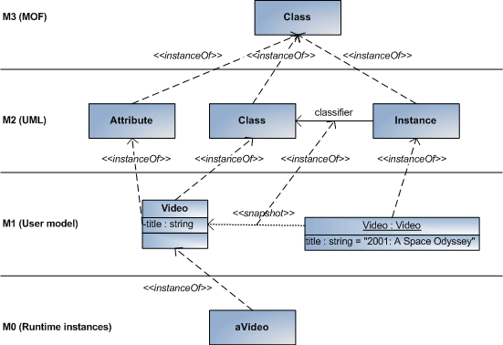

Figura 1 Objetos del mundo real (M0), modelos (M1), metamodelos (M2) y meta-metamodelos (M3)

Las fases de desarrollo con el enfoque MDA se presentan en la . La fase *Computation independent Model* (CIM) corresponde a los documentos, modelos o diagramas utilizados para la toma de requerimientos en una aplicación en particular, independientemente de cómo han sido implementados. Representan al punto de vista del negocio de la solución.

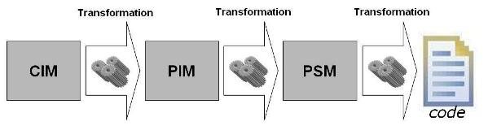

Figura 2 Cadena de transformaciones en MDA

Los CIM son los puntos de entrada de los *Platform Independent Model* (PIM). La transformación CIM a PIM se da por lo general por medio de un mapeo manual. La fase PIM contempla la representación del sistema por medio de modelos que son independientes de la tecnología de implementación. Los PIM pueden ser transformados a un *Platform Specific Model* (PSM) a través de una transformación modelo a modelo (M2M), y en muchos casos soportados por un lenguajes de transformación como QVT o ATL. Los PSM son modelos enriquecidos con detalles de una plataforma destino en particular. Finalmente estos PSM pueden ser transformados a código fuente por medio de una transformación de modelo a texto (M2T) apoyándose por herramientas de trasformación M2T como *MOFScript*, *Acceleo* u *JET* (*Java Emmitter Template*).

**3.1.2 Conceptos básicos de la generación de código a partir de los modelos**

Uno de los aportes de MDSE, es obtener sistemas a partir de los modelos. Las plataformas de ejecución actuales son a menudo basadas en código, con pocas excepciones que permiten una interpretación directa de los modelos. De esta forma, las transformaciones M2T en el área MDSE son a menudo relacionadas con la generación de código para alcanzar la transición a partir del nivel del modelo al nivel de código.

Mientras que en el contexto de los compiladores, la generación de código, es el proceso de transformar el código fuente en código máquina, en el mundo MDE, la generación de código es el proceso de transformar modelos en código fuente.

Dentro de las preguntas esenciales cuando uno tiene que desarrollar un generador de código basado en modelos se encuentran las siguientes:

**¿Qué tanto código va a generarse?**

La pregunta principal aquí es qué parte del código puede ser automáticamente generada a partir de los modelos. ¿Es posible llevar a cabo una generación de código parcial o total? La generación parcial de código puede implicar muchas cosas en este contexto. Primero, puede implicar que una capa (horizontal o vertical) de la aplicación sea completamente generada, mientras que otra capa podría ser desarrollada completamente de manera manual. Más aún, una capa puede ser generada parcialmente y otras partes no cubiertas tienen que ser completadas con código manual. La generación parcial de código, también puede referirse al nivel de modelado, utilizando solamente la generación de código para ciertas partes del modelo, mientras que otras partes no son manipuladas por el generador de código y tiene que ser implementadas manualmente.

**¿Qué código va a generarse?**

Implica qué clase de código fuente va a generarse. Por supuesto, el código a ser generado debe ser lo más conciso posible y debe ser código que puede ser entendido por los desarrolladores. La idea es, generar la menor cantidad de código, capaz de representar un sistema de la mejor manera.

**¿Como a va generarse?**

Muchos lenguajes pueden ser empleados para generar código a partir de los modelos y pueden ser GPLs y DSL.Denro de los lenguajes basados en plantillas existentes en la actualidad capaces de generar texto a partir de modelos se pueden citar a *XSLT*, *JET*, *Xpand*, *MOFScript* y *Acceleo*.

**3.1.3 Una vista de los lenguajes de transformación basados en templates**

Diferentes lenguajes basados en *templates* existen en la actualidad,  los cuales pueden ser empleados para generar texto a partir de los modelos.

**XSLT[6]**

La serialización XMI de los módulos, pueden ser procesados con XSLT, que es el estándar W3C para transformar documentos XML en documentos arbitrarios de texto. Sin embargo, en este caso, los  scripts de generación de código tienen que ser implementados basados en la serializaición XMI, que requiere ciertos conocimientos adicionales de como los modelos son actualmente codificados como archivos XML. Así, el enfoque opera directamente a nivel de modelo.

**JET Java Emitter Template[7]**

Fue uno de los primeros enfoques para de desarrollo del EMF para la generación de código a partir de modelos. Pero JET no está limitada a modelos basados en EMF. En general, con JET, todo objeto basado en Java es transformable a texto. JET provee una sintaxis similar a JSP adaptada a la estructura *template* para transformación M2T. Expresiones Java arbitrarias pueden ser introducidas en los *templates*JET. Los *template* de JET son transformados a código Java puro para propósitos de ejecución. Sin embargo, no tiene un lenguaje de consulta dedicado para los modelos disponibles en JET.

**Xpand[8]**

Este lenguaje de transformación provee un lenguaje dedicado para consultar modelos siendo este una combinación de Java y OCL (muchos iteradores basados en OCL están disponibles). La continuación a este proyecto se llama Xtend, que está basado en Java,pero ofrece muchas características adicionales propias del lenguaje. Por ejemplo, es posible incrustar *templates* de generación de código (para tener una sintaxis similar  al template Xpand) dentro del código Xtend.

**MOFScript[9]**

Este proyecto provee otro lenguaje de transformación M2T proveyendo características similares tales como *Xpand*. *MOFScript* ha sido desarrollado como una propuesta de estandarización para la OMG y se encuentra disponible como un *plug-in*para el *Eclipse* y soporta modelos del tipo EMF.

**Acceleo[10]**

*Acceleo* es una herramienta de transformación M2T basada en los estándares propuestos por la OMG y que actualmente forma parte de la *Eclipse Foundation*.  *Acceleo* es el resultado de varios años de investigación y desarrollo en el área de los lenguajes de transformación de modelos (MTL). Permite la des-serialización de modelos basados en UML del EMF como así también modelos basados en el metamodelo Ecore. Acceleo posee una herramienta de desarrollo bastante madura como así también una comunidad activa que la sostiene. Muchos proyectos en la industria han probado su eficacia en varios contextos.

**3.3 Beneficios de los lenguajes de transformación (M2T)**

**Separación de código estático y dinámico**:

Los lenguajes de transformación M2T separan el código estático y dinámico, utilizando el enfoque de plantillas (*templates)* para implementar las transformaciones M2T. Una plantilla puede ser vista como un proyecto, que define elementos de texto estáticos compartidos por todos los artefactos, como así también, partes dinámicas que deben ser completadas con información específica para cada caso en particular. Por lo tanto, un *template* contiene fragmentos de texto simples para las partes estáticas y los llamados metamarcadores (*meta-markers)* para las partes dinámicas. Los metamarcadores son marcadores de posición y deben ser interpretadas por un motor de *templates* que procesa los *templates* y consulta fuentes de datos adicionales para producir las partes dinámicas. Las fuentes adicionales de datos son los modelos. En la , se presenta el esquema tradicional de transformación basado en *templates.*

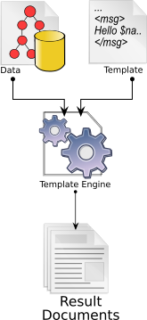

Figura 3 Plantilla, motor de plantillas y modelos de entrada para producir texto

Los *templates* permiten representar explícitamente la estructura del texto de salida dentro del *template*. Esto permite una especificación de la generación de código más entendible y leíble.

Dentro de los metamarcadores, el código es utilizado para acceder a la información almacenada dentro de los modelos.  El estándar OCL es la elección para llevar a cabo esta tarea en la mayoría de los lenguajes de transformación basados en *templates*. De esta forma, los lenguajes de transformación M2T también permiten el uso de OCL (o dialecto de OCL) para especificar a los metamarcadores.

Los lenguajes de transformación M2T actuales, vienen con soporte de herramienta, lo cual permite leer directamente los modelos y serializar texto en archivos, definiendo solamente archivos de configuración.

**3.2 Principales enfoques de desarrollo web basado en modelos para las RIAs**

En [] y [], se identifica la necesidad de metodologías sistemáticas para el desarrollo de las RIAs y se llevan a cabo estudios presentando las diversas metodologías web existentes para ese fin. El estudio más exhaustivo y reciente de comparativas se presenta en [] en donde se clasifican las metodologías en las siguientes categorías:

1. Contribución a la investigación proveniente de la comunidad de ingeniería web, derivada de la evolución de los enfoques dirigidos por modelos concebidos para el diseño y desarrollo de aplicaciones web tradicionales en las que se incluyen a WebML-RIA[], OOHDM -RIA[], OOH4RIA[] , (UWE-R[]Patrones con UWE[] y UWE+RUX []).
2. Enfoques de desarrollo sistemáticos provenientes de la comunidad *Human Computer Interactión (HCI),* en donde el diseño RIA es el foco de la metodología RUX [] y puede ser logrado de igual forma con el enfoque más general UsiXML[<martinez-ruiz2010>] [].
3. Enfoques que combinan HCI y técnicas de ingeniería web: espacios interactivos con UML presentado en [] y OOWS for RIA [].
4. Propuestas recientes de los vendedores de herramientas comerciales que adoptan MDD entre ellos WebRatio, Mendix, Novulo, RUX-Tool y Thinkwise.

Con respecto al contexto en el cual se analizan las metodologías web anteriores, una de las consideraciones a tener en cuenta, es que las mismas adopten estándares (por ejemplo, UML). También se busca que las metodologías en cuestión, sean de uso abierto para la comunidad de desarrolladores y no propietarias. He ahí que a continuación se describirán brevemente las metodologías basadas en UML que son OOH4RIA, UWE-R, Patrones con UWE, UWE combinado con la herramienta RUX y los patrones de interacción con OOWS. El resto de las metodologías se presentarán en el cuadro comparativo con sus respectivos alcances para las RIAs. La categoría d) del estudio mencionado no se considera debido a que son propuestas cerradas basadas en herramientas comerciales.

**a1) Extensión a OO-H (OOH4RIA)**

OO-H (*Object Oriented Hypermedia*) [] es una metodología orientada a objetos para la web tradicional, basada parcialmente en estándares (XML, UML y OCL). Se propone a esta metodología en su forma original, un enfoque MDD para especificar una aplicación RIA, por medio de una extensión, agregando nuevos modelos para la presentación. La muestra una representación del proceso MDD con las definiciones de modelos y transformaciones que permiten obtener la implementación correspondiente a las RIAs, como así también, los actores que participan en el ciclo de desarrollo. 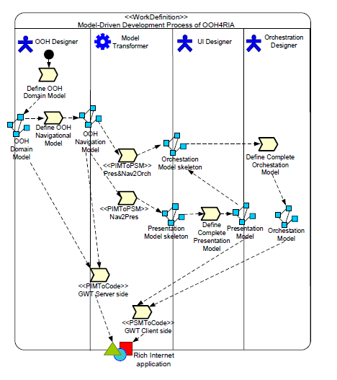OOH-RIA, propone un metamodelo de presentación definido con abstracciones de bajo nivel, donde los elementos principales, son representados por los *widgets* proveídos por una plataforma específica, en este caso *Google Web Toolkit* (GWT)[11]: este metamodelo permite la especificación de los aspectos estructurales de las RIAs. Los *widgets* pueden ser combinados, extendidos, adaptados y enlazados a otros modelos. Se genera el código de la aplicación tanto para el lado cliente como par el lado servidor.

Figura 4 Representación del proceso MDD para OOH-RIA

**a2) Extensiónes RIA a UWE (UWE-R)**

El enfoque UWE (*UML-based Web Engineering)* [][<koch2001>] es una metodología orientada a objetos que tiene la particularidad distintiva de que está basada totalmente en UML. Está definida en la forma de perfil y de por sí, es una extensión al metamodelo UML. UWE-R es una ligera extensión de UWE para RIA, que abarca las capas de navegación, proceso y presentación. Por lo tanto, los nuevos elementos de modelado están definidos heredando la estructura definida y el comportamiento de los elementos UWE.

Con respecto a las extensiones a la navegación, se extienden las metaclases *Nodo* y *Enlace*. Como puede verse en la , la metaclase *Nodo* es extendida agregando la metaclase *RichNavigationClass*, que a diferencia de UWE clásico que se basa en la navegación hipertextual principalmente, esta nueva metaclase, podría estar contenida dentro de un objeto *Flash* o un *Java Applet*. La metaclase *Enlace* se extiende agregando la metaclase *RichNavigationLInk*, que tiene como finalidad modelar la interacción entre la aplicación cliente y servidor; especificando si se trata de una comunicación síncrona o asíncrona. En el caso de ser asíncrona, la respuesta es un *callback*.

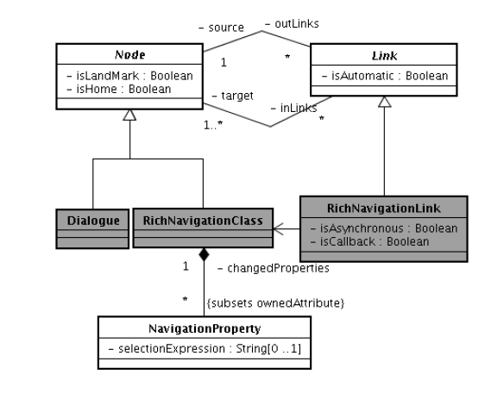

Figura 5 Extensiones a las metaclases Nodo y Enlace.

A nivel de presentación, se agregan algunas metaclases para expresar la riqueza de las RIAs con respecto al aspecto de la interfaz de usuario, como puede verse en la .

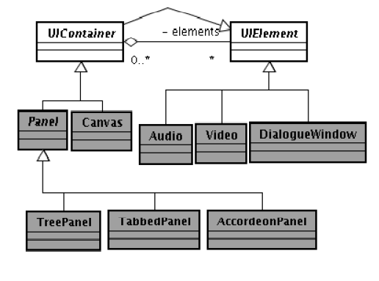

Figura 6 Extensiones al metamodelo de Presentación en UWE-R.

Por último, se llevan a cabo extensiones con respecto al proceso (o la lógica de la aplicación), en la cual, se puede modelar los procesos que pueden realizarse en los lados servidor y cliente respectivamente. También por medio de la metaclase *Autonomous Action,* se pueden modelar las acciones que deben llevarse a cabo automáticamente en la aplicación, sin la interacción del usuario; por ejemplo en el caso que expire un temporizador; se dispara automáticamente alguna acción.

**a3) UWE combinada con la herramienta RUX**

La metodología UWE también puede combinarse con el método RUX []. La metodología RUX es un enfoque dirigido por modelos para el enriquecimiento de las interfaces de usuario. Puede ser utilizada en el tope de muchas metodologías de modelado web. En este enfoque, UWE es utilizado para especificar el contenido, navegación y proceso de negocio de una aplicación Web y la metodología RUX se emplea sobre estos modelos para adicionar capacidades enriquecidas a la interfaz de usuario. En esta propuesta se busca construir el puente entre ambos enfoques, definiendo reglas de transformación entre sus respectivos metamodelos. En otros términos, se extiende las reglas de generación de UWE de manera a obtener la conexión con la metodología RUX automáticamente.

La metodología RUX presenta 3 niveles de interfaces, proveyendo de esta forma una cadena de refinamientos. La interfaz abstracta provee de una representación común a todos los dispositivos y plataformas de desarrollo RIAs, sin ningún tipo de dependencia espacial, de estética ni de comportamiento. La interfaz concreta es independiente de la plataforma, pero específica para un dispositivo o grupo de dispositivos. Está dividida en 3 niveles de presentación, espacial, temporal y presentación interactiva. En la presentación espacial; los modeladores simplemente necesitan refinar esta agrupación, especificar el arreglo espacial de los componentes y definir sus dimensiones y la estética. La presentación temporal permite la especificación del comportamiento lo cual requiere una sincronización temporal. (Por ejemplo Animaciones). La presentación interactiva permite la especificación del comportamiento del usuario con la interfaz de usuario RIA.

La interfaz final contiene la información final para la generación de código de la interfaz de usuario, lo cual es específica para un dispositivo o un grupo de dispositivos y para una plataforma de desarrollo RIA tal como Flex, Ajax o OpenLaszlo[12].

**a4) UWE con patrones**

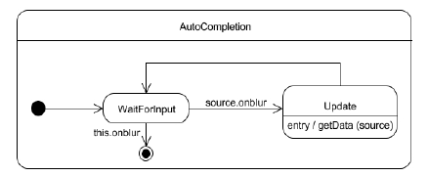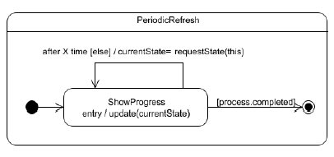UWE puede extenderse por medio de patrones[].Los patrones RIAs, describen la interacción, la operación y la presentación de un *widget*, en donde la interacción es el disparador del patrón RIA (por ejemplo, el movimiento del mouse, presionar una tecla o un evento temporal). Como resultado de la interacción, una variedad de operaciones pueden ser llevadas a cabo, tales como validaciones, búsquedas y refrescados de página. Finalmente el resultado implica una actualización en la interfaz de usuario.

Figura 7 Patron *Periodic Refresh* en UWE

Figura 8 Patron Autocomplete en UWE

Este enfoque consiste en el uso de modelos que representan *widgets* RIAs, y la inclusión de estos modelos dentro de metodologías de desarrollo web existentes. Cada *widget* es modelado por medio de máquinas de estados que representan la característica RIA deseada. En las y se muestran los patrones definidos en propuesta sugerida a la metodología UWE.

**a5) Patrones en OOWS**

La principal contribución de este trabajo es un modelo de interacción para especificar la nueva semántica para hacer frente al desarrollo basado en modelos RIAs. [<valverde2008>]El modelo se compone de patrones de interacción que describen, desde el punto de vista conceptual, una solución genérica para la interacción común de un usuario con un sistema siguiendo los principios de la *Human Computer Interaction (*HCI*)[13]*, este modelo se basa en los siguientes aspectos: 1) una vista abstracta, que consta de patrones de interacción abstractos, que describen la interacción sin tener en cuenta los detalles tecnológicos y 2) una vista concreta formada por patrones de interacción RIA que especifican la nueva interacción y los requerimientos para la interfaz. Con estas dos premisas se implementan *widgets* para el autocompletado y la expansión/colapso de texto. En la se puede analizar el proceso de desarrollo para esta propuesta

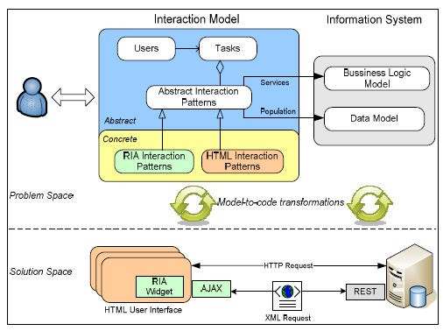

Figura 9 Un resumen del enfoque MDD con patrones para OOWS de Valverde y Pastor

La Tabla 7 que se muestra a continuación presenta un resumen de las propuestas, indicando si las características RIAs contempladas por las mismas.

|  |  |  |  |  |  |  |  |  |  |  |
| --- | --- | --- | --- | --- | --- | --- | --- | --- | --- | --- |
| Características versus metodologías | | OOHDM-RIA | OOH4RIA | WebML - RIA | Patrones con UWE | Patrones OOWS | UsiXML | UWE-R | Espacios interactivos con UML | UWE + RUX |
| Almacenamiento en el lado del cliente | | - |  | si | - | - | - | - | - | - |
| Lógica de negocio en el lado del cliente | Operaciones complejas | - | - | si | - | - | - | - | - | - |
| Operaciones específicas del dominio | - | - | - | - | - | - | si | - | - |
| Validación local | si | si | si | - | - | - | - | - | si |
| Presentaciones enriquecidas | Manejo de eventos en el lado cliente | - | - | si | si | si | - | si | si | si |
| Widgets | si | si | - | si | si | si | si | si | si |
| Paradigma de página única | si | si | si | si | - | si | - | - | si |
| Contenido multimedia | - | si | - | - | - | si | si | - | si |
| Comunicación cliente servidor | Sincronización de datos | - | - | si | - | - | - | si | - | si |
| Obtención de actualizaciones parciales de página | si | si | si | si | si | - | si | si | si |
| Push y Pull | - | - | si | - | - | - | si | - | - |

Tabla 1 Metodologías web y sus alcances para RIA

En el análisis de la Tabla 6, notamos que la metodología que más características de las RIAs abarca es WebML con la salvedad que utiliza herramientas propietarias para su modelado[14], se basa en un DSL gráfico propio, no utiliza UML y no cubre widgets. Con respecto a la característica de presentaciones enriquecidas que es la que concierne a este trabajo de tesis, la metodología RUX y la combinación de UWE+RUX son las que ofrecen cobertura completa a diferencia de las otras metodologías. Sin embargo, RUX, no es precisamente una metodología, sino más bien, una herramienta propietaria que sirve para enriquecer con características de las RIAs a las metodologías web UsiXML, ofrece una metodología estándar bastante completa que utiliza una serie iterativa de transformaciones XSLT *(Extensible Stylesheet Language Transformations)* para obtener la interfaz de usuario final para una plataforma destino a partir de una interfaz abstracta, definida previamente, pero está abocada específicamente al desarrollo de interfaces y no es una metodología que abarque todo el ciclo de vida de una aplicación web.

Dado el comportamiento dinámico y reactivo de los *widgets* es necesario representarlos con diagramas que logren captar su dinamismo. He allí que las metodologías más influyentes en este trabajo son UWE-R, UWE con patrones, los espacios interactivos con UML, OOHDM, OOWS y OOH-4RIA que proponen diagramas interactivos (de estado y de secuencia) para la representación de los elementos interactivos, necesarios en las presentaciones de web 2.0.

**3.3 La Aproximación MoWebA (Model Oriented Web Approach)**

MoWebA[][<gonzalez2011>] es una propuesta creada en el DEI (Departamento de Electrónica e Informática) que adopta los principios de MDA. En la se muestran las dimensiones de MoWebA. Como puede observarse, consta de fases, niveles y aspectos, que se van describiendo a continuación.

Las fases se refieren a los procesos de modelado y transformación. Estas se encuentran claramente diferenciadas e incluyen a su vez una serie de modelos entre los que se citan:

1.  **Modelado del problema:** en el que se incluyen al CIM (*Computation Independent Model*), orientado al modelado de los requisitos funcionales*,* y al PIM (*Platform Independent Model*) orientado al modelado del problema sin considerar aspectos de la arquitectura o plataforma. De aquí es posible llevar a cabo transformaciones para obtener los modelos específicos de la plataforma de manera semi-automática por medio de reglas.

2.   **Modelado de la solución**: en donde forman parte el ASM (*Architectural Specific Model*) y el PSM (*Platform Specific Mode*l). Es en esta fase, en donde todos los detalles de la arquitectura y plataforma destino se definen, permitiendo generar a partir de aquí, el código de la aplicación de manera automática. En MoWebA se independiza esta fase, y esto hace que sea bastante prometedora para la implementación de las RIAs, debido a que existen numerosas plataformas destino para desplegarlas. En las aproximaciones estudiadas, por lo general las extensiones RIAs son definidas en el marco de los modelos conceptuales (PIMs), haciendo que los modelos que deberían ser independientes de la solución, adquieran elementos que ya son propios de una arquitectura específica.

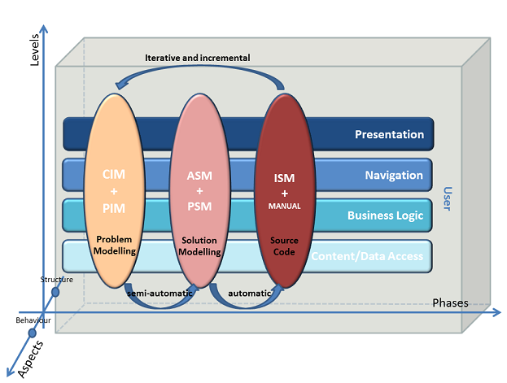

Figura 10 Niveles y fases en el desarrollo de MOWEBA.

3. **Código fuente:** incluye al ISM (*Implementation specific model*) que corresponde al código generado y el código manual a ser agregado (en caso de ser necesario) para generar la aplicación final. La aplicación puede refinarse, dado que todas las fases son iterativas e incrementales.

MoWebA también presenta distintos niveles de construcción separados en capas para representar a una aplicación web. Se contemplan niveles para el contenido, la lógica del negocio, la navegación, la presentación, y los usuarios. Los aspectos están relacionados con la estructura y el comportamiento de la aplicación. Cada modelo es visto desde dos puntos de vista (estructura y comportamiento) por lo que existe una propuesta notacional para definirlos.

Definir una propuesta RIA para MoWebA resulta interesante ya que sería posible realizar un análisis para diferenciar el PIM del ASM, no contemplados en otras metodologías. Esto hace que al definir los modelos propios de las RIAs, si hubiera necesidad de llevar a cabo una migración a otra arquitectura destino, probablemente deberán realizar muchos cambios sobre el modelo mismo. En MoWebA se plantea tener siempre el mismo PIM, y a partir de este adoptar la arquitectura correspondiente.

**3.3.1 La capa de presentación de MoWebA**

La capa de presentación de MoWeba abarca a los metamodelos de contenido y estructura. En el metamodelo de contenido (*Content*), se tienen los diversos elementos de interfaz (*uIElements*) correspondientes a la web 1.0, en la que se tienen a los *textImput*, a los enlaces que podrían corresponder a navegaciones internas de la aplicación (*anchor*) o bien a navegaciones externas (*externalLink*), a los *button,* a los elementos del tipo selección que corresponde a los *choice*  y a los *dropBox*, a los *text* para texto plano en las páginas, al *htmlText* para el despliegue de cualquier texto HTML, y al elemento del tipo *multimedia* para audio y video. Cada uno de estos elementos cuenta con sus respectivos *atributos* para identificar a sus propiedades intrínsecas como puede apreciarse en la . El *compositeUIElement* contiene a los distintos *uIElements* y en él, pueden definirse condiciones de tipo *orderBy* y *groupBy,* en caso que sea necesario obtener datos del modelo de dominio. El elemento de interfaz *form*, extiende al *compositeUIElement*, permitiendo definir a los distintos *uIElements* dentro de un formulario de entrada. El elemento de interfaz table, contiene a los atributos *rows y columns* para establecer la cantidad de filas y columnas que contendrá la tabla, para desplegar a los distintos elementos de interfaz que pueden ser uIElement o compositeUIElement.

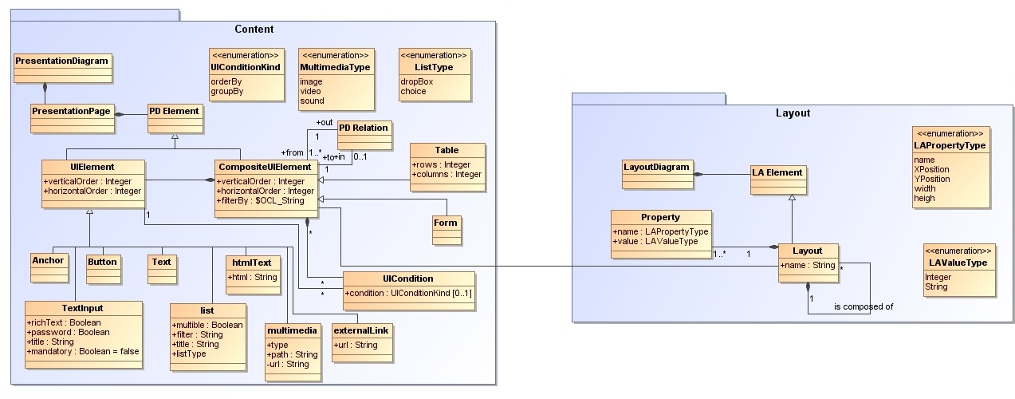

Figura 11 Metamodelo de Contenido y Estructura de MoWebA

El metomodelo de estructura (*Layout*), permite establecer a cada uno de los *compositeUIElement* definidos en el metamodelo de contenido,una posición específica dentro de las páginas. Un *Layout* está compuesto de uno o muchos *Layout*, y cada uno de ellos a la vez puede tener una o varias propiedades definidas, que corresponden a sus coordenadas posicionales.

Los metamodelos *Content* y *Layout* definen la sintaxis abstracta de la capa de presentación de MoWebA, por medio del estándar MOF (*Meta Object Facility*). La sintaxis concreta de MoWebA, es llevada a cabo por medio de UML, utilizando la técnica de perfil (*profiling*), que permite agregar a UML, los diversos estereotipos *(stereotypes)* y valores etiquetados (*tagged values*) propios de MoWebA. Los perfiles *Content y Layout*, permiten definir los PIM de presentación de una aplicación modelada con MoWebA. Los perfiles de Contenido y Estructura se presentan en la y en la .

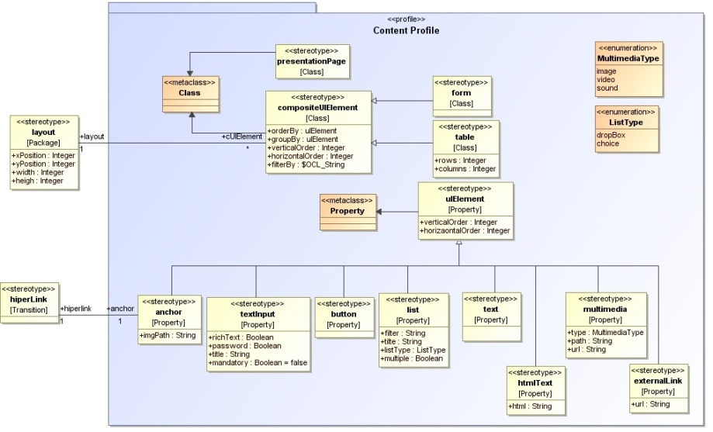

Figura 12 Perfile de Contenido de MoWebA

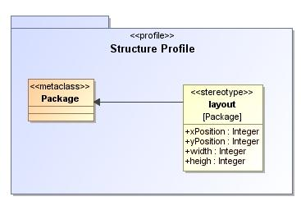

Figura 13 Perfil de estructura de MoWebA

A modo de ejemplo, se presenta en la , el PIM correspondiente a la presentación de una aplicación con MoWebA, en la que se requiere el ingreso de datos personales, utilizando para el modelado, el perfil de Contenido. En la , se presenta la interfaz de usuario obtenida a partir del PIM de la

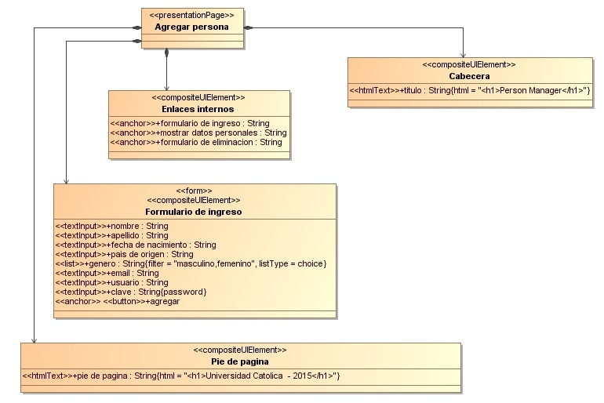

Figura 14 PIM modelado con el perfil de contenido de MoWebA

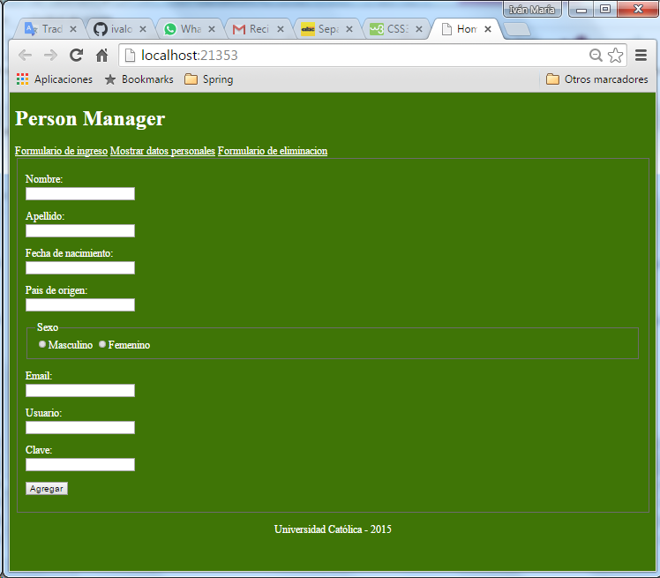

Figura 15 Interfaz obtenida a partir del PIM presentado en la Figura 13

**3.3.2 El enfoque utilizado con MoWebA para la generación de interfaces**

La representa el proceso para el modelado y generación de interfaces. Primeramente se modelan los PIM que representan a una aplicación en particular utilizando distintos perfiles UML de MoWebA. Estos perfiles representan extensiones a UML para agregar características específicas de MoWebA a los metamodelos, para que de esta forma sea posible representar la sintaxis concreta del DSL (*Domain Specific Lenguage*). Los modelos PIM y los perfiles están basados en el estándar MOF que forma parte del enfoque MDA. Los modelos PIM se crean utilizando la herramienta MagicDraw[15]. Posteriormente tanto los PIM como los perfiles son exportados al formato xmi del EMF[16]. Esto de por sí es llevado a cabo a fines de tener compatibilidad con la herramienta de transformación M2T Acceleo[17], que toma como entrada modelos UML que están basados en el metamodelo *Ecore*[18].

Una vez exportados los modelos (PIM y profile) al Acceleo, por medio de las plantillas de transformación y los módulos de servicio en Java (*Java Service Wrappers*), que forman parte de Acceleo, es posible llevar a cabo las transformaciones necesarias sobre los modelos de entrada para obtener los archivos fuentes (.html y .css) que representan a la aplicación en sí. Las plantillas de transformación, permiten establecer la estructura del código fuente que va a generarse, estableciendo las partes estáticas (código que va a generarse en ciertas condiciones y que no cambia) y dinámicas (código que es obtenido a partir de los modelos de entrada). Por medio de los metamarcadores de las plantillas de transformación de Acceleo, es posible definir expresiones OCL para la manipulación de los distintos elementos definidos en el modelo de entrada. Los módulos de servicio *Java*, permiten complementar a las plantillas de transformación, dando la posibilidad de agregar código *Java* para la manipulación de los elementos pertenecientes a los modelos.

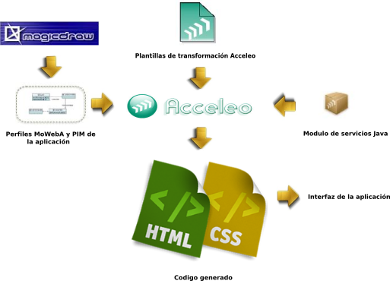

Figura 16 Fases para la generación de interfaces con MoWebA

**3.7 Síntesis del Capítulo**

Los modelos hoy en día ocupan un lugar importante en proceso de desarrollo de software, comúnmente para la comunicación entre los desarrolladores y las personas sin conocimientos técnicos o bien entre los mismos desarrolladores. Las metodologías de desarrollos enmarcadas en el contexto MDD y MDA toman estos modelos y por medio de transformaciones sobre los mismos (aplicando técnicas *M2M* o *M2T)*, pueden obtener el código fuente de una aplicación para una plataforma destino en particular. Son varias las propuestas metodológicas web existentes en la actualidad en donde los modelos y las transformaciones sobre estos son los elementos principales del proceso. Algunos ejemplos son: OOHDM-RIA, OOH4RIA, WebML-RIA, Patrones con UWE, Patrones OOWS, UsiXML, UWE-R, Espacios interactivos con UML y UWE + RUX. Se ha visto que muchas de ellas cubren características de las RIAs en ciertos aspectos, pero ninguna ofrece cobertura total a todas las características. Es por ese motivo, que resulta necesario extender alguna de las metodologías web existentes o bien crear nuevas metodologías web para satisfacer esta necesidad.

La metodología web MoWebA, resulta prometedora para llevar a cabo extensiones y de esta forma dar cobertura a características de las RIAs, debido principalmente a la forma en la que está estructurada la metodología, en donde existe una separación adecuada de conceptos y capas para el modelado de una aplicación a la par de contemplar todo el ciclo de desarrollo de una aplicación.

1. **MDA** [www.omg.org/mda/](http://www.omg.org/mda/) 2015
2. **UML:** [www.omg.org/spec/UML](http://www.omg.org/spec/UML) 2015
3. **OCL:** [www.omg.org/spec/OCL](http://www.omg.org/spec/OCL) 2015
4. **MOF:** [www.omg.org/mof/](http://www.omg.org/mof/) 2015
5. **QVT:** [www.omg.org/spec/QVT/1.1/](http://www.omg.org/spec/QVT/1.1/) 2015
6. **XSLT:** [www.w3.org/TR/xslt20/](http://www.w3.org/TR/xslt20/) 2015
7. **JET:** <https://projects.eclipse.org/projects/modeling.m2t.jet> 2015
8. **XPAND:** <https://eclipse.org/modeling/m2t/?project=xpand> 2015
9. **MOFScript:** <https://eclipse.org/gmt/mofscript/> 2015
10. **Acceleo:** [www.acceleo.org/](http://www.acceleo.org/) 2015
11. **Google Web Toolkit:** <http://www.gwtproject.org/> 2015
12. **OpenLaszlo:** <http://www.openlaszlo.org/> 2015
13. **Interaction Design Foundation:** <http://www.interaction-design.org/encyclopedia/human_computer_interaction_hci.html> 2015
14. **WebRatio:** <http://www.webratio.com/site/content/es/home> 2015
15. **No Magic:** <http://www.nomagic.com/products/magicdraw.html> 2015
16. **Eclipse Modelling Framwwork:** <https://www.eclipse.org/modeling/emf> 2015
17. **Acceleo:** <https://eclipse.org/acceleo> 2015
18. **Ecore:** Metamodelo nativo que forma parte del core del EMF para describir a los modelos